指导老师审核流程
1、指导老师请登录https://sjzlawyer.cncwkj.cn，进入到实习律师考试考核系统登录页面，输入账号和密码；
账号：执业证号 密码：手机号后六位
2、请指导老师在首次登陆后修改登陆密码，并牢记自己的账号和密码


3、登录到考试考核系统 查看报表；

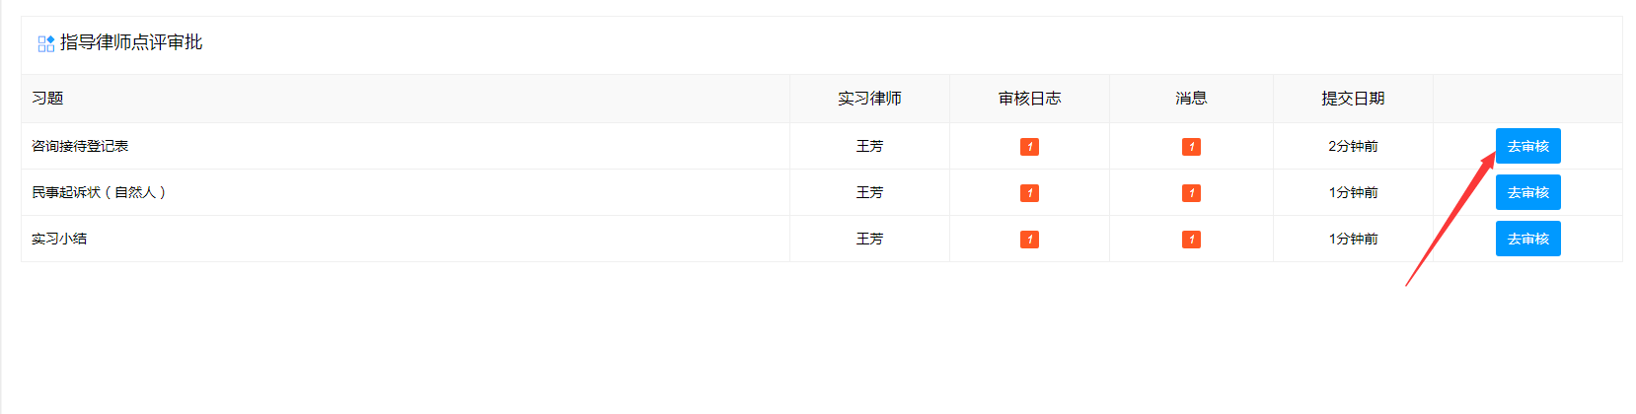

点击 【去审核】 按钮；

4、填写指导律师点评

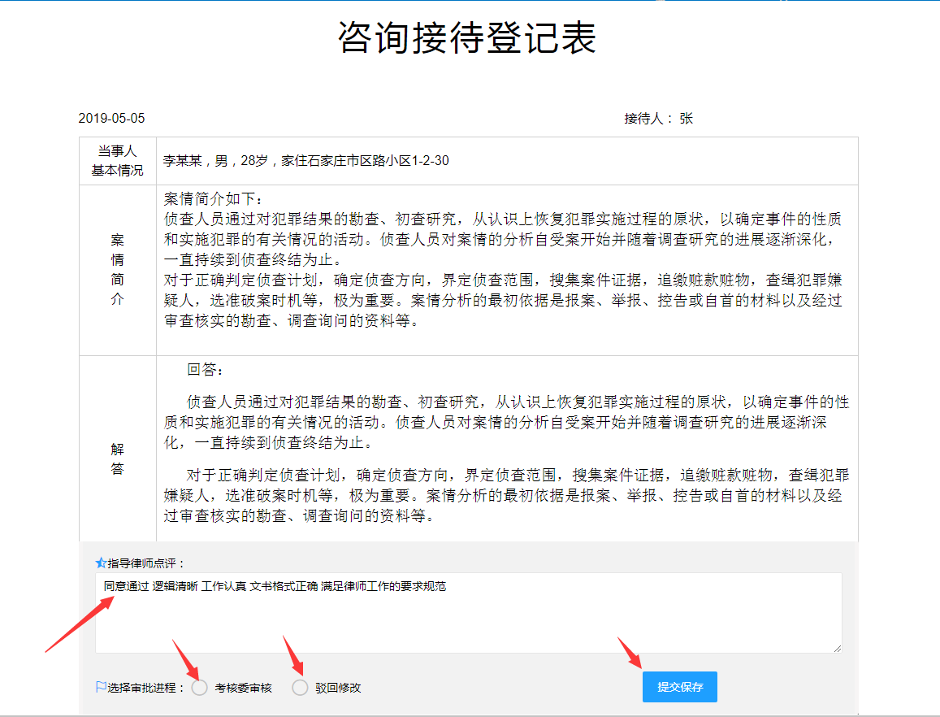

5、选择审批进程：符合要求合格的，点击【考核委审核】按钮；不符合要求的，点击【驳回修改】按钮，让实习律师修改，然后提交至指导律师审核
6、最后点击 【提交保存】 按钮即可
7、指导老师收到审核信息后及时给予点评
8、指导老师也可登录微信小程序，查看待审核事项并进行审批

实习律师考试考核系统小程序二维码

